El Comité de Cumplimiento en Comercio Exterior y Aduanas de CANACINTRA Tijuana se complace al hacerle la invitación a nuestra tercera reunión ordinaria de comité, en la cual tendremos como invitada especial a la Mtra. Iris Daniela Juárez López y a la Lic. Josefina Gutiérrez Paez, Especialistas en Debido Cumplimiento en TLC Asociados, mismas que nos impartirán una sesión del tema: “Identificadores, principales causas de multa por Dato General Inexacto”, la cual tendrá lugar el día jueves 01 de Julio de 2021, a las 8:00 AM Hora del pacifico / 10:00 AM Hora del centro.
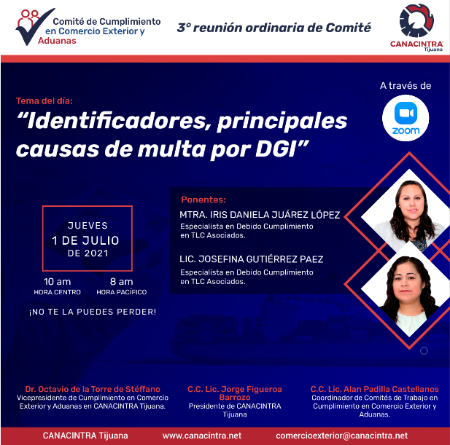
Registro: https://zoom.us/meeting/register/tJUqcO2gqjkvHdy6z8VqAImJUtq4ydk5Vx_l

